

Oranžový rok 2016 v Dražíči

Obec Dražíč děkuje JETE SKUPINA ČEZ za partnerství a podporu

ve vybraných projektech uskutečněných v období celého roku 2016.

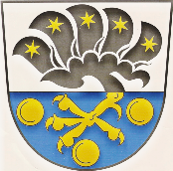
www.drazic.cz, email:obec@drazic.cz, tf.724189408, Obec Dražíč, IČ 00249637,Dražíč 57, 375 01

